UNIVERSIDAD TECNOLÓGICA DE LOS ANDES
FACULTAD DE INGENIERÍA

ECUELA ACADEMICO PROFESIONAL DE INGENIERÍA DE SISTEMAS E INFORMÁTICA

TRABAJO MONOGRÁFICO
Curvas Paramétricas y Mallas Poligonales en Computación Gráfica: Análisis Avanzado, Modelado y Optimización
Autor:
Yenny Rosmery Camacho Rodríguez
Docente:
Mg. Elvio Tintaya Zegarra
Asignatura: Computación Grafica
Abancay- Apurímac – Perú
2026

Índice
1. INTRODUCCIÓN 3
2. CONTEXTUALIZACION EN LA COMPUTACION GRAFICA 4
3. IMPORTANCIA EN APLICACIONES REALES 4
3.1 Videojuegos 4
3.2 Animación y cine 5
3.3 Ingeniería y CAD 5
3.4 Medicina 5
4. PLANTEAMIENTO DEL PROBLEMA 5
5. OBJETIVOS 6
5.1 Objetivo general 6
5.2 Objetivos específicos 6
6. MARCO TEORICO 6
6.1 Curvas paramétricas 6
6.2 Curvas de Bézier 7
6.3 B-Spline y NURBS 8
6.4 Mallas poligonales 9
6.5 Algoritmos avanzados de mallas 10
7. APLICACIONES PRACTICAS 10
7.1 Realidad virtual y aumentada 10
7.2 Simulación científica 11
7.3 Industria automotriz 11
8. CONCLUSIONES 11
REFERENCIAS BIBLIOGRÁFICAS 12

- INTRODUCCIÓN
La evolución de la computación gráfica ha estado estrechamente ligada al desarrollo de técnicas matemáticas capaces de representar con precisión la geometría del mundo real. En este contexto, las curvas paramétricas y las mallas poligonales han emergido como herramientas fundamentales para el modelado geométrico, permitiendo describir desde formas simples hasta estructuras altamente complejas.
Las curvas paramétricas proporcionan una descripción continua y analítica de las formas, mientras que las mallas poligonales constituyen una aproximación discreta adecuada para el procesamiento computacional. Esta dualidad no solo responde a necesidades técnicas, sino también a limitaciones del hardware y algoritmos de renderizado, especialmente en entornos interactivos [1][2].
En la actualidad, el estudio de estas técnicas se ha intensificado debido a la demanda de realismo en aplicaciones como videojuegos, simulaciones científicas y realidad virtual, donde se requiere equilibrar precisión geométrica y eficiencia computacional [5].

- CONTEXTUALIZACION EN LA COMPUTACION GRAFICA
En los sistemas gráficos modernos, el pipeline de renderizado transforma modelos matemáticos en imágenes visuales. En este proceso:
- Se diseñan objetos mediante curvas y superficies paramétricas.
- Se discretizan en mallas poligonales.
- Se procesan mediante la GPU para su visualización.
Este flujo evidencia que las curvas paramétricas son fundamentales en la fase de modelado, mientras que las mallas poligonales son esenciales en la fase de renderizado [6].
Un punto crítico es que las GPU actuales están optimizadas para procesar triángulos, lo que convierte a las mallas triangulares en el estándar de facto en gráficos en tiempo real.

- IMPORTANCIA EN APLICACIONES REALES
Las aplicaciones de estas técnicas han evolucionado significativamente:
  - Videojuegos
Los motores gráficos como Unreal Engine o Unity utilizan mallas poligonales optimizadas mediante técnicas como Level of Detail (LOD), reduciendo la complejidad geométrica según la distancia del objeto [7].
  - Animación y cine
Las curvas paramétricas permiten controlar movimientos complejos, como trayectorias de cámaras o deformaciones suaves en personajes.
  - Ingeniería y CAD
Las superficies NURBS permiten modelar piezas con precisión industrial, siendo esenciales en la fabricación asistida por computadora [3].
  - Medicina
Las mallas se utilizan para reconstrucciones 3D a partir de tomografías, facilitando diagnósticos y planificación quirúrgica [8].
Ejemplo explicativo ampliado:
Un modelo de rostro humano en animación se diseña inicialmente con superficies suaves (NURBS), luego se convierte en una malla poligonal con miles o millones de triángulos para su animación y renderizado en tiempo real.
- PLANTEAMIENTO DEL PROBLEMA
Uno de los principales problemas en computación gráfica es la conversión eficiente entre representaciones continuas y discretas.
Las dificultades incluyen:
- Pérdida de suavidad en la discretización
- Incremento del costo computacional al aumentar el nivel de detalle
- Dificultad para mantener propiedades geométricas originales
Además, el crecimiento de aplicaciones como realidad virtual exige modelos cada vez más complejos, lo que agrava el problema del rendimiento [9].
- OBJETIVOS

  - Objetivo general
Analizar críticamente las técnicas de curvas paramétricas y mallas poligonales, considerando su integración en sistemas gráficos modernos.
  - Objetivos específicos
- Profundizar en los modelos matemáticos de curvas.
- Examinar técnicas avanzadas de mallas.
- Evaluar su impacto en aplicaciones reales.
- Identificar desafíos tecnológicos actuales.
- MARCO TEORICO
  - Curvas paramétricas
Las curvas paramétricas no solo permiten representar trayectorias, sino también generar superficies mediante técnicas como:
- Superficies de revolución
- Superficies barridas (sweep surfaces)
Esto demuestra que las curvas son la base para la generación de geometría tridimensional compleja [3].
  - Curvas de Bézier
Las curvas de Bézier son segmentos de curva definidos matemáticamente por puntos de control, utilizados ampliamente en diseño gráfico (vectorial), animación y modelado CAD para crear formas suaves y escalables. Desarrolladas por Pierre Bézier en la década de 1960 para Renault, se basan en polinomios de Bernstein y suelen definirse mediante puntos de inicio, fin y puntos de anclaje (cúbicas o cuadráticas).

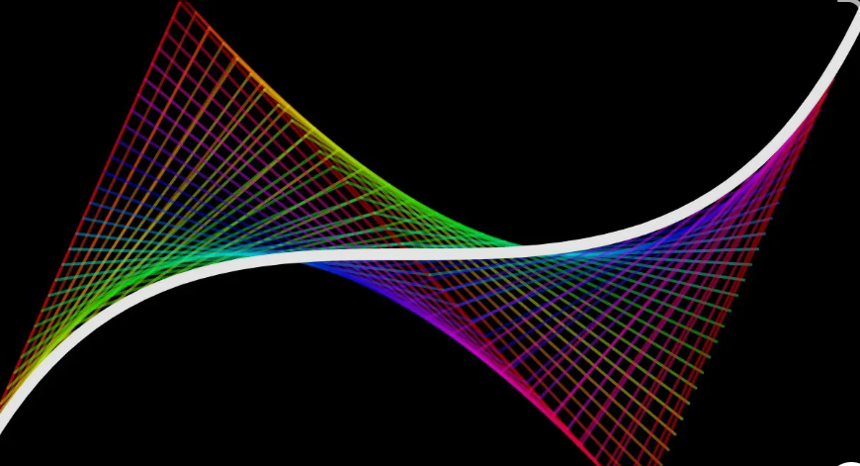

Tipos:
Lineales: Dos puntos (línea recta).
Cuadráticas: Tres puntos (un punto de control intermedio).
Cúbicas: Cuatro puntos de control (dos intermedios), son las más usadas en software como Illustrator o Inkscape.
Aplicaciones: Diseño industrial, creación de tipografías, modelado 3D, trayectorias de animación (CSS) y robótica.
Sin embargo, una limitación importante es que modificar un punto afecta toda la curva.
  - B-Spline y NURBS
Las B-Splines (Basis Splines) y NURBS (Non-Uniform Rational B-Splines) son modelos matemáticos fundamentales para representar curvas y superficies suaves en modelado 3D, CAD y gráficos por computadora. Las B-Splines generan trayectos suaves, mientras que las NURBS añaden "pesos" y nudos no uniformes, permitiendo formas cónicas perfectas (círculos, elipses) y modelado orgánico complejo con alta precisión.
No obstante, su complejidad computacional limita su uso directo en gráficos en tiempo real [3][10].

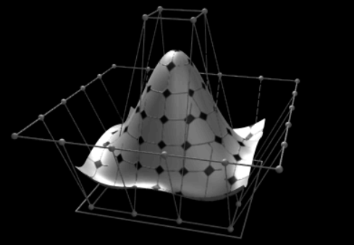
  - Mallas poligonales
Una malla de polígono o malla poligonal es una agrupación de bordes, caras y puntos de conexión que se utilizan para proporcionar un modelo de polígono para el modelado 3D y la animación por computador. Su composición geométrica se puede almacenar para facilitar varios tipos de simulación de representaciones tridimensionales.
En esta, cada superficie se une a través de sus bordes y límites comunes. Un claro ejemplo de esto es una esfera tridimensional formada por caras idénticas, como una pelota de volleyball en la que las caras mismas pueden ser planas o curvas. Las mallas poligonales que son más complejas pueden ser utilizadas para representar animales, personas y otros objetos o formas complejas. Los ingenieros en sistemas utilizan herramientas digitales especializadas para crear y guardar estos modelos para la animación, un ejemplo de estas herramientas son 3DsMax y Maya.
Características
Pueden ser creados a través de varios algoritmos o métodos.
Una malla poligonal se crea a partir de 3 vértices como mínimo.
Si se usa el modelado tridimensional, se deben usar 4 vértices o caras.

- Half-edge
- Winged-edge
- Face-vertex
Estas estructuras permiten operaciones eficientes como:
- Recorrido de vecinos
- Subdivisión
- Simplificación
  - Algoritmos avanzados de mallas
Además de los clásicos:
- Decimation (reducción de polígonos)
- Remeshing (reconstrucción de malla)
- Subdivision surfaces (Loop, Catmull-Clark)
Estos algoritmos permiten adaptar la complejidad del modelo según las necesidades del sistema [4][11].
- APLICACIONES PRACTICAS
  - Realidad virtual y aumentada
Se requieren modelos altamente optimizados para evitar latencia.
Realidad Virtual (RV): Transporta al usuario a un mundo completamente digital y simulado, bloqueando el entorno físico real. Se utiliza mediante gafas o cascos especiales, sumergiendo a la persona en una atmósfera imaginaria.
Realidad Aumentada (RA): Superpone elementos digitales (imágenes, modelos 3D, información) sobre el mundo físico real en tiempo real. No reemplaza el entorno, sino que lo enriquece, permitiendo al usuario interactuar con ambos.
  - Simulación científica
Las mallas permiten resolver ecuaciones físicas mediante métodos numéricos como elementos finitos [12].
  - Industria automotriz
Las curvas paramétricas garantizan precisión aerodinámica.

8. CONCLUSIONES
El análisis desarrollado evidencia que las curvas paramétricas y las mallas poligonales constituyen el núcleo fundamental del modelado geométrico en la computación gráfica moderna. Ambas técnicas representan enfoques distintos pero complementarios: mientras las curvas paramétricas permiten maximizar la precisión y continuidad geométrica, las mallas poligonales optimizan la eficiencia computacional y el procesamiento en tiempo real.
En este sentido, se identifica una tensión estructural inherente entre precisión y rendimiento. No obstante, el problema no radica en optar por uno de estos enfoques, sino en lograr una integración eficiente entre ambos, que permita aprovechar sus ventajas sin comprometer la calidad ni el desempeño del sistema.
Luego de finalizada esta investigación, queda más que demostrado que las curvas y superficies paramétricas son una parte importante no solo en el diseño gráfico, sino también en la estética de muchos objetos que utilizamos hoy en día, como los automóviles y barcos, además gracias a ellas podemos representar objetos que anteriormente quizás era imposible imaginar que se podrían realizar. También queda demostrado que las matemáticas siempre serán una parte importante en la vida de la humanidad y de los avances que esta consiga.

REFERENCIAS BIBLIOGRÁFICAS
[1] FARIN, Gerald. Curves and Surfaces for Computer-Aided Geometric Design. 5th ed. Morgan Kaufmann, 2002.
[2] FOLEY, James et al. Computer Graphics: Principles and Practice. Addison-Wesley, 1996.
[3] PIEGL, Les; TILLER, Wayne. The NURBS Book. Springer, 1997.
[4] BOTSCH, Mario et al. Polygon Mesh Processing. CRC Press, 2010.
[5] SHIRLEY, Peter et al. Fundamentals of Computer Graphics. A K Peters, 2009.
[6] AKELEY, Kurt. The Graphics Pipeline. ACM SIGGRAPH, 2013.
[7] MÖLLER, Tomas; HAINES, Eric; HOFFMAN, Naty. Real-Time Rendering. 4th ed. CRC Press, 2018.
[8] LORENSEN, William; CLINE, Harvey. Marching Cubes: A High Resolution 3D Surface Construction Algorithm. ACM SIGGRAPH, 1987.
[9] LAINE, Samuli; KARRAS, Tero. Efficient Sparse Voxel Octrees. IEEE Transactions on Visualization and Computer Graphics, 2010.
[10] ROGERS, David. An Introduction to NURBS. Morgan Kaufmann, 2001.
[11] CATMULL, Edwin; CLARK, James. Recursively Generated B-Spline Surfaces. Computer-Aided Design, 1978.
[12] ZIENKIEWICZ, Olek; TAYLOR, Robert. The Finite Element Method. Butterworth-Heinemann, 2000.

